**TEMA**

Diseño de un Sistema de información gerencial para el apoyo en la toma de decisiones estratégicas de la empresa comercial Jimenez del cantón ventanas.

**INTEGRANTES:**

* Ernesto Israel Jimenez Vergara
* José Antonio Rendón Castro

**Contenido**

1. INTRODUCCIÓN 3

2. Problematica 4

3. Objetivos 5

3.1. Objetivo especifico 5

3.2. Objetivos generales 5

4. Diseño del Sistema de Información Gerencial 6

4.1. Descripción de la situación actual de la empresa 6

4.2. Procesos de la información para el diseño del sistema 8

5. Identificación de los procesos 8

6. Elaboración del plan para el desarrollo del sistema de información gerencial 10

6.1. Definición de los procesos 11

6.1.1. Matriz entidad proceso 11

6.2. Definición de entidades 11

6.2.1. Matriz Procesos – Usuarios-Entidades 11

6.2.2. Matriz Usuarios – Entidades 11

6.2.3. Identificación de Relaciones Entidad – Entidad 11

7. Modelo entidad relación 11

8. Diseño de pantallas (prototipos de interfaces para el usuario) 11

9. Desarrollo del sistema 11

10. Propuesta de implementación 11

# INTRODUCCIÓN

El Sistema de Información Gerencial (SIG) será usado como arma estratégica “proporcionando a la gerencia informes sobre el desempeño actual de la organización, esta información se utiliza para supervisar y controlar la empresa y pronosticar su comportamiento futuro”, así como de apoyo en la toma de decisiones para el nivel estratégico de la organización.

El entorno actual en el cual se desempeña la Empresa Comercial Jimenez ha provocado un cambio en la forma de administrar su información, la misma que nuevamente ha sido reconocida como una materia prima para la producción de los servicios que ofrece, es así que el uso apropiado de la información podrá ser convertido en una ventaja competitiva siguiendo el adecuado procesamiento y posterior utilización de la información.

La información será tomada como base y apoyo en la toma de decisiones en la empresa, a pesar de ser un factor difícil de identificar o ser percibido, copiado o igualado, razón por la cual deberá desarrollarse un sistema eficiente de gestión de información utilizando herramientas informáticas para su fácil interpretación y manipulación, para así cubrir las necesidades de los diferentes procesos a cargo y toma de decisiones de la gerencia.

# Problematica

La Empresa “Comercial Jimenez”, objeto de este proyecto, actualmente no posee un Sistema de Información Gerencial, cada área reporta sus cifras, realiza sus proyecciones y da indicadores de resultado de acuerdo a sus criterios e interpretación, tomando diferentes fuentes de información y realizando filtros y transformaciones de acuerdo a su gestión y a sus necesidades.

Esto genera serias inconsistencias, falta de claridad y poco control, lo cual dificulta en gran medida el desempeño de la organización, el cumplimiento de metas, la estrategia, los planes de acción, en especial tres funciones esenciales en cualquier tipo de organización:

• Respaldar las operaciones empresariales

• Respaldar la toma de decisiones

• Respaldar la ventaja competitiva estratégica

# Objetivos

## Objetivo especifico

* Diseñar un Sistema de información gerencial para el apoyo en la toma de decisiones estratégicas de la empresa comercial Jimenez del cantón ventanas.

## Objetivos generales

* Diagnosticar la situación actual de la organización en lo referente a la información que es entregada al nivel estratégico para la toma de decisiones con base en la documentación entregada por la organización.
* Analizar los sistemas de información que retroalimentan el proceso de toma de decisiones asociado al nivel estratégico de la organización.
* Analizar los planes de negocio e identificar, analizar y evaluar el grado de relación de estos con la Orientación Estratégica de la organización.
* Identificar, validar y analizar las necesidades de información para el diseño de información gerencial que soportará la toma de decisiones en el nivel estratégico de la organización.
* Desarrollar un modelo para identificar, evaluar y seleccionar el software idóneo que se ajuste a las necesidades de la organización en el cual se pueda implementar el SIG.

# Diseño del Sistema de Información Gerencial

Un sistema de información es un conjunto de componentes tecnológicos que interactúan en un ciclo para procesar datos y generar información para la toma de decisiones, convirtiéndose en un apoyo a la toma de decisiones ya que será un recurso para proporcionar información a los gerentes, ayudarlos a resolver sus problemas y facilitar la comunicación empresarial, como se muestra en la Gráfica No.1.

Con el ánimo de facilitar el análisis de la información generado por los diferentes planes de negocios de la empresa, se procese diseñar y desarrollar un “Sistema de Información Gerencial “que permita generar informes en tiempo real los cuales soportarían el análisis y la toma de decisiones de una manera más ágil, a la vez que les permite validar y corroborar la información referente a los planes de negocios generados por las diferentes gerencias al igual que tomar decisiones en un determinado periodo de tiempo para adoptar las medidas adecuadas y oportunas alineadas con la estrategia de la empresa.

## Descripción de la situación actual de la empresa

La estructura organizacional consta de tres niveles, operacional y táctico

**Nivel Estratégico:** Analizan y desarrollan las estrategias a corto y largo plazo a fin de mejorar la relación de la empresa, después de haber tenido una entrevista con el gerente, se resume los requerimientos de información considerados como necesarios e importantes para la toma de decisiones.

1. ¿Qué elementos utilizan para el almacenamiento de la información de la empresa?
2. ¿Qué tiempo tardan en estimar o calcular el sueldo de los empleados?
3. ¿Qué métodos utilizan para conocer el total del producto de la empresa, saliente entrante y almacenado?
4. ¿Qué tiempo que tarda para rendir cuentas al SRI?
5. ¿El personal de oficina está capacitado en el uso de herramientas ofimáticas?
6. ¿Cuál es el tiempo estimado para calcular o conocer los ingresos y egresos totales de la empresa, por días, mes y año?
7. ¿Puede conocer el capital de su empresa mediante el método utilizado para la realización de sus cuentas actualmente? ¿en qué tiempo?

**Nivel Táctico:** Se orienta a los procesos intermedios, asumiendo la responsabilidad en la toma de decisiones a plazos relativamente cortos, en entrevistas realizadas con los involucrados cuestionando las mismas interrogantes implementadas a los encargados del nivel estratégico ya que se tomó en cuenta de que los roles de ambos en ciertos momentos pueden llegar a un nivel de interacción.

**Nivel operacional:** De una entrevista realizada con la persona encargada de esta área se determinó que sus funciones principales son:

1. ¿al solicitar su historial salarial que tiempo tardan en responder los encargados de este proceso?
2. ¿existe claridad en los pagos que se le realizan?
3. ¿realiza un nuevo cálculo para verificar la existencia de alguna irregularidad en los pagos?
4. ¿labora usted las horas establecida en el código de trabajo?

## Procesos de la información para el diseño del sistema

El proceso de la información, identificando cuatro etapas operacionales:

1. Entrada. - Son todos aquellos datos no procesados, que se recuperan del entorno del negocio y luego deben ser transferidos a un centro repositorio de datos.
2. Procesamiento. - En esta etapa se procesan y se refinan los datos para generar información útil en la toma de decisiones de los usuarios.
3. Almacenamiento. - Son los centros repositorios de información conocidos como bases de datos; es el lugar donde los datos adicionados son guardados y mantenidos de forma segura y organizada con la finalidad de que los usuarios puedan tener acceso y de esta manera elaborar reportes que luego pueden ser distribuidos por una red de datos.
4. Salida. - Es el resultado final de la información que se ofrece al usuario, depende del análisis, diseño y ejecución de todos los procesos para que la información resultante sea válida para el usuario; caso contrario será solamente generación de datos mas no de información.

# Identificación de los procesos

Después de haber realizado las respectivas encuestas a quienes lideran cada nivel organizacional de la empresa e identificado cada uno de los procesos que rigen en la empresa “Comercial Jimenez” se pone en conocimiento cada uno de ellos.

**Proceso 1;** Procesos de registro de compra de mercadería:

Se observó que el proceso de registro inicialmente se realizaba en un cuaderno contable de 100 hojas mientras el que personal administrativo solicitaba datos con exactitud imposibles de responder, a pesar de contar con equipos electrónicos esta información es pasada a Excel al finalizar el día, es decir la gerente requiere información tangible para evaluarla posteriormente, mientras que las facturas son emitidas mediante un facturero.

Debido a lo explicado anteriormente se procede mínimo a la creación de hojas de Excel y explicación al gerente para explicar el innecesario doble trabajo realizado.

**Proceso 2;** Registro sobre el procesamiento de mercadería:

La mercadería tratada como maíz, soya, es tratada de diferentes maneras, además de una clasificación existente, cada una es procesada o tratada de una manera diferente y cada proceso es considerado por la gerencia para estimar los salarios de los empleados del nivel táctico, entre los procesos se consideran los siguientes:

1. Bajada (baja el producto en sacos o al granel de los vehículos), con una cuantificación de 0.25 centavos por quintal.
2. Secada (regar los granos en tendales o secadora), proceso que tiene una valoración de 0.15 centavos por quintal.

**Proceso 3;** Procesos de ventas de mercadería:

El proceso de venta es un proceso que en el nivel táctico consta de dos acciones, la primera ensacado y cocida en donde se califica cuantos sacos han sido llenados para completar los quintales requeridos valorando independientemente ambos trabajos.

1. Ensacado y cocida (colocar el grano en sacos posteriormente cocerlo) este proceso consta con una calificación de 0.5 centavos por quintal.
2. Subida (subir el producto en sacos o al granel a los vehículos), con una cuantificación de 0.25 centavos por quintal.

**Proceso 4;** Registro de actividades realizadas en el proceso de venta:

Cada registro de venta realizado es plasmado en una hoja de Excel, almacenando las facturas en una carpeta, esta información será usada para rendir cuentas al SRI, además se considerarse la información para conocer los ingresos de la empresa.

**Proceso 5;** Consulta de inventarios o formularios

La información en su mayoría está en Excel por lo el proceso de estimación de ingreso y egresos es casi exacto, por motivos de que otra información está en formularios y cuadernos es decir la base de datos es considerada obsoleta para agilizar el proceso se considera que todo sea ingresado al menos en Excel.

**Proceso 6;** Proceso de cálculo de salarios:

Los salarios son realizados en pagos por cuotas semanales, considerando los trabajos realizados en los procesos 1 y 3, para el personal del nivel táctico, mientras que el personal del nivel operativo tiene un salario fijo.

# Elaboración del plan para el desarrollo del sistema de información gerencial

Durante la primera etapa del ciclo se aplica el enfoque sistémico para la resolución de problemas, el cual comprende una serie de pasos, el reconocimiento, normalmente es realizado por los gerentes, para determinar la existencia de un problema o la necesidad de implementar un sistema de información.

La fase de análisis, comienza al finalizar la etapa de planificación, en esta etapa se estudian las necesidades de información de los usuarios finales, constituyéndose la base del diseño de un sistema de información. Incluye una revisión de los sistemas de información actuales para evaluar sus capacidades y deficiencias; especificación de los objetivos del sistema a diseñar, los objetivos y limitaciones, un estudio del potencial de las necesidades de información de los usuarios, análisis de requisitos del sistema y la especificación.

Por lo tanto, los procesos como las personas están siendo consideradas en cada proceso para el desarrollo del sistema gerencial, ya que abstractamente estas pueden llegar a ser representadas en cambios de las respectivas tablas de la base de datos del sistema, considerando cada dato de la información rescatada para representarlos en las tablas para el desarrollo informático.

## Definición de los procesos

Considerando que los procesos son relativamente mecánicos y los cambios no radica en sus procesos más bien en la información de los precios como el alza de los precios de los productos o los costos salariales se procede a estimar un modelo de ciclo de vida del sistema informático para el proceso gerencial, este modelo será lineal.

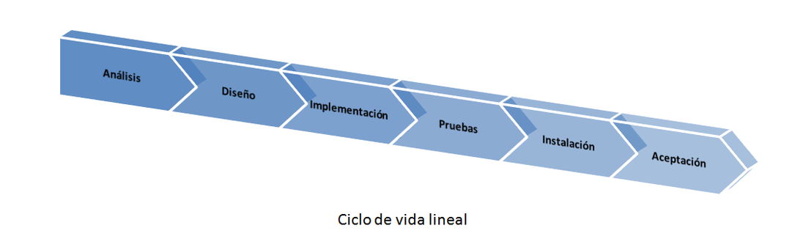Ya que este consiste en descomponer la actividad global del proyecto en etapas separadas como ya fueron consideradas en el proceso de identificación de procesos en el punto 5 del presente proyecto, estos procesos son realizadas de manera lineal, es decir, cada etapa se realiza una sola vez, a continuación de la etapa anterior y antes de la etapa siguiente.

Aunque este proceso es lineal se procede a representar al modelo de trabajo mediante el siguiente gráfico.

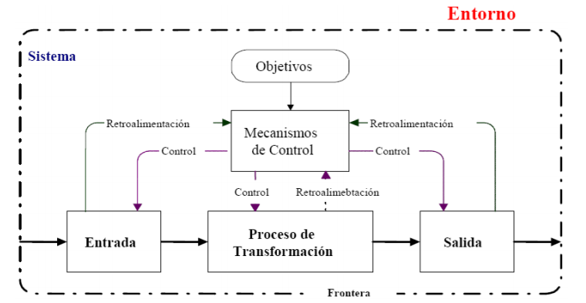

Para que los gerentes puedan tomar las decisiones convenientes, es necesario contar con una adecuada y oportuna comunicación de objetivos y resultados, a través de la organización. Dicha comunicación se realiza mediante reportes que pueden ser emitidos periódicamente o en forma expresa, en la cual se incluye la información pertinente para cada nivel de decisión. Un sistema de información gerencial adecuado deberá producir los reportes jerárquicamente, empezando con reportes detallados de las operaciones en el nivel de la gerencia operacional y sintetizando la información conforme se asciende en la estructura organizativa, lo que obliga a definir las necesidades de información de los diferentes usuarios.

### 

### C:\Users\Israel\Pictures\Captura3.PNGDiagrama de contextos de los procesos generales del sistema

## Definición de entidades

**Empresa comercial. -** Centro de recepción de productos agrícolas

**Persona. -** entidad considerada una entidad Padre ya que hereda al resto de usuarios características o tipos de información como:

1) Información básica (apellidos, nombres, etc.,)

2) Información académica (colegio, universidad, etc.),

3) Información familiar (nombre esposo, hijos, etc.)

4) Información laboral (trabajo, cta. Cte., jefes…, etc.)

La información de esta entidad servirá como herencia a los diferentes usuarios ya que solo será asignado un campo extra, cuyo valor será un tipo de usuario, empleado o cliente, en caso de ser un empleado este tendrá campos de tipo de empleado.

**Productos. –** Estos tienen una clasificación bastante extensa, mientras que los datos generales serian la información del producto (nombre, tipo, humedad, tiempo de almacenamiento, números de veces que ha sido secado).

### Matriz Procesos – Usuarios-Entidades

### Matriz Usuarios – Entidades

### Identificación de Relaciones Entidad – Entidad

# Modelo entidad relación

# Diseño de pantallas (prototipos de interfaces para el usuario)

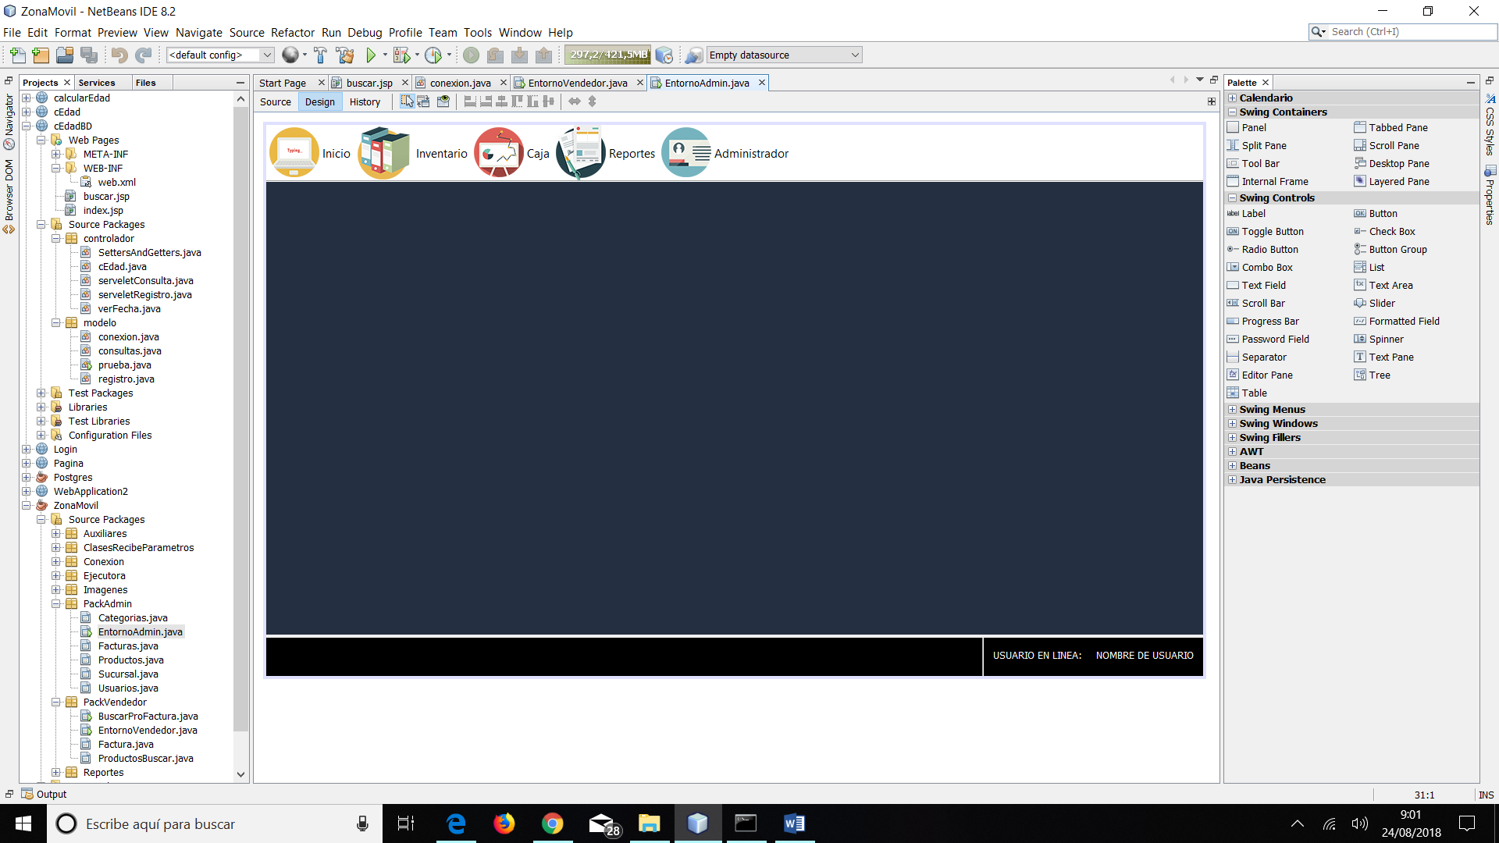**Interfaz del gerente (Administrador)**

**Características:**

**Inventarios:** conocer las cantidades de productos en las unidades de peso utilizadas por la empresa

**Caja:** podrá evidenciar información personalizada sobre la situación financiera de la institución

**Reportes:** información general de la empresa bajo un esquema personalizado para rendir informes o presentar información solicitada por los empleados.

**Administrador:** encargado de agregar o eliminar usuarios, y configuraciones generales de la aplicación

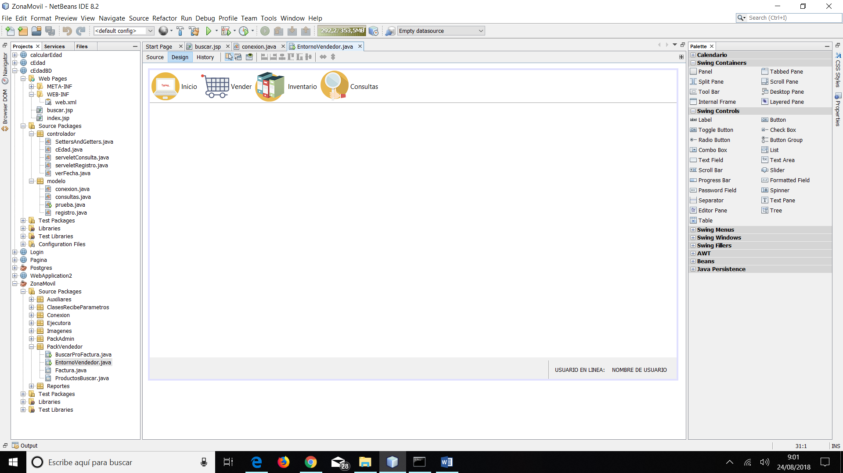**Interfaz de usuario secretaria:**

**Características:**

**Inventarios:** conocer las cantidades de productos en las unidades de peso utilizadas por la empresa

**Caja:** podrá evidenciar información personalizada sobre la situación financiera de la institución

**Reportes:** información general de la empresa bajo un esquema personalizado para rendir informes o presentar información solicitada por los empleados.

**Administrador:** encargado de agregar o eliminar usuarios, y configuraciones generales de la aplicación

# Desarrollo del sistema

Se espera optimizar cada uno de los procesos que han sido analizados anteriormente muchos de ellos aun realizados manualmente, considerando el manejo de la información en los gráficos los cuales han sido plasmados en la entidad relación, por lo tanto, la propuesta establece que se maneje un solo servidor que soporte la gran cantidad de información de los diferentes usuarios identificados; gerente, secretaria.

El proceso consiste en realizar:

**Registro:**

* Registro del producto ingresado, y los que egresan serán registrados en otro campo de forma automática.
* Registro de las actividades internas sobre el tratamiento del producto, horas de secado, humedad del producto incluyendo los desechos que serán vendidos a las plazas (mercado libre).

**Consultas:**

* Pueden ser informes con información específica solicitada, o generar cálculos como salarios, tiempo laboral, estados se cuentas, inventarios
* Las consultas estarán en la mayoría de procesos por motivos tanto como el de registro venta, o pagos de salarios, en la sesión de registro se realizarán procesos como:
* Calculo del salario independientemente de la labor realizados al personal del nivel táctico, ya que su salario es calculado desde su base de 30 semanal más el avance laboral.

**Reportes:**

* Aunque estos dependen siempre de las consultas, tienen un apartado en el diseño de la aplicación por ser el resultado de una consulta independiente mediante IReport que será implementado en el software desarrollador de la aplicación.
* Los reportes estarán disponibles tanto para el gerente como para la secretaria, para la rendición de cuentas al SRI o proporcionar información a los empleados del nivel táctico.

**Fuentes externas:**

Como fuentes externas se identificó que se reciben archivos en Excel y pdf, que complementan la información para la generación de informes, es el caso de la información de transacciones que pasan por la competencia, que son de otras franquicias.

# Propuesta de implementación

El proyecto que permitirá desarrollar e implementar un Sistema de Información

Gerencial, está dividido en siete etapas, como se muestra en el gráfico de Gantt

adjunto; este proyecto se espera terminar en seis meses.